2021未來科技館 線上加實體展磅礡登場
一次飽覽太空科技、數位轉型、精準健康的未來科技日常
太空科技領域隨著5G時代演進成為全球角逐的新戰場，台灣太空產業鏈齊全，從自製衛星航電到火箭飛行實驗都深具發展潛力。在各產業受疫情影響，加速數位轉型成新顯學，人工智慧與物聯網（AIoT）蓬勃發展也深入民眾日常，從由AI與大數據分析驅動的線上購物宅經濟，到與時間賽跑的新冠肺炎防疫科技，精準健康是與疫情共存的新機會。
由此可見，「太空科技」、「數位轉型」、「精準健康」將是未來十年前沿科技發展主軸，成為2021台灣創新技術博覽會 (TIE) 「未來科技館」的三大主題，展出近350件前瞻技術，包括經層層關卡競逐得勝的2021未來科技獎100件技術。實體展為期三天（10月14日至10月16日），在台北世貿中心展覽一館呈現最為創新前瞻的技術展示與精彩活動；線上展展覽期間（10月14日至10月23日）線上熱播，除了透過數位展示技術一次飽覽台灣充沛研發能量造就出的各式亮點技術外，更可線上參與橫跨「太空科技」、「數位轉型」、「精準健康」三大主題的國際趨勢論壇與主題對談，邀集美國、捷克、愛沙尼亞及新加坡各國國際講者等國內外產官學研界巨擘暢談未來科技的落地應用及最新產業脈動。
太空科技的低軌道衛星應用、到太空探索任務
2021年可說是低軌通訊衛星元年，不同於以往台灣多是做氣象衛星或遙測衛星，政府正式啟動低軌通訊衛星計畫，在各國競爭5G、B5G之時，台灣也具備從電子通訊、精密機械、衛星航電等上中下游齊全的優勢接軌國際太空科技產業鏈。
在未來科技館不僅看得到國立中央大學研發的低軌衛星通訊技術，更將展出台灣自製衛星航電，開發帶著各式探測儀器的小型衛星，提高航太技術的監測能力，並進而從航天器設計與開發走入太空探索任務。在低軌道衛星更輕量及量產化的趨勢下，衛星製造及火箭運輸成本將大幅降低。展出中還包括國立陽明交通大學混合式火箭飛行導控系統等技術，未來火箭升空將指日可待。
數位轉型帶起AI消費型態與零售突圍契機
隨著疫情影響全球產業結構重組，數位轉型不再是企業喊話的口號，而是後疫情時代逆勢突圍的成長契機，也轉變了人們的生活消費型態。未來科技館其一亮點技術展出的「高擬真虛擬試穿」，試想當躺在沙發上滑手機phone shopping，就能透過AI看到自己試穿服飾、鞋帽與包包搭配的模樣，不僅提供不同以往的時尚消費經驗，對於著重店內消費體驗而備受「關店潮」影響的零售店，或是容易讓購買者因無法在實際試穿而卻步的服飾電商而言，無疑是一大福音。AI辨識技術與大數據分析技術，能夠精準化個人身體模型與服飾的貼合程度，造就串連電商及線下購物的新消費型態，讓人們可以安全安心在家消費，也能讓AI幫忙、讓你很「懂穿」。
精準健康一次看見新冠肺炎治療研究多道曙光
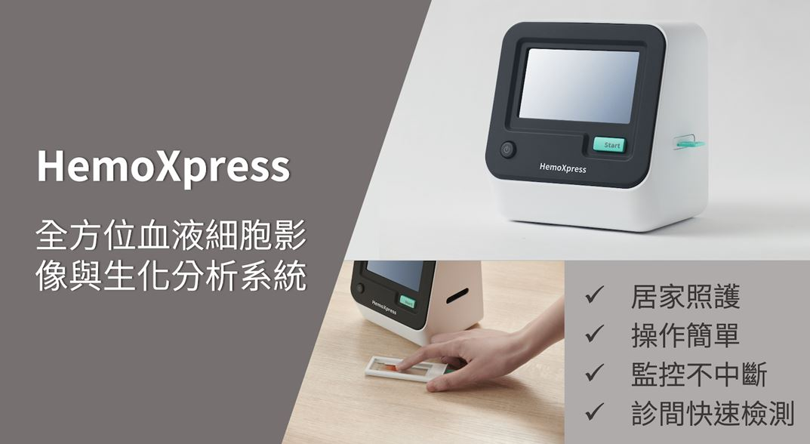
AI技術分析應用在新冠肺炎治療與醫藥研究上功不可沒，舉凡生技醫藥研發、醫材物聯網裝置技術、防疫科技等都可看到AI加速研究進程與預測分析等應用，在醫護人力有限及與時間賽跑的壓力下，精準健康更是首要關鍵。在未來科技館中，將展出全方位血液細胞影像與生化分析系統、老藥新用對抗新型冠狀病毒等亮點技術，活用AI分析技術融入醫療場景，在與病毒共存的後疫情時代，將看到科技改善醫病帶來的多種可能。
【圖】全方位血液細胞影像與生化分析系統
2021台灣創新技術博覽會 (TIE)-未來科技館展覽資訊：
- 實體展：10月14日至10月16日 9:30-17:30，台北世貿中心展覽一館
- 線上展：10月14日至10月23日熱播
更多展覽內容以及第一手訊息，請關注 Facebook 粉絲專頁與 Line@官方帳號：
- 2021未來科技館 官網: https://www.futuretech.org.tw/
- 2021未來科技館 Facebook粉絲專頁：https://www.facebook.com/futuretech.org.tw/
- 2021未來科技館 Line@:搜尋ID「@futex」或掃描下方QRcode

